انتشارات چشم ساعی: اصفهان، میدان جمهوری، جنب بانک مسکن، کوچه بنفشه 2، کوچه استقلال، تلفن: 03133382925

سرشناسه : بوستانی، علیرضا، 1388 -
‏عنوان و نام پديدآور : عبادت کودکانه/ مولف علیرضا بوستانی؛ تصویرگر الهام سادات سلجوقیان.
‏مشخصات نشر : اصفهان: چشم ساعی، 1395.
‏مشخصات ظاهری : 26ص.: مصور(رنگی).
‏شابک : 2-24-8419-600-978
‏وضعیت فهرست نویسی : فیپا
‏یادداشت : گروه سنی: الف، ب.
‏موضوع : ‏تعلیمات دینی برای کودکان -- شهر
‏موضوع : Religious eduction of children – Poetry
موضوع : نماز – شعر
موضوع : Prayer – Islam – Islam – Poetry
موضوع : شعر کودکانه
موضوع : Children`s poetry
‏شناسه افزوده : سلجوقیان، الهام سادات، 1354-، تصویرگر
‏رده بندی دیویی : ‏1395 ع774ب07/297
‏شماره کتابشناسی ملی : 4386801

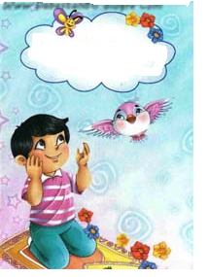

عنوان كتاب | : | عبادت کودکانه
مؤلف | : | علیرضا بوستانی
ناشر | : | انتشارات چشم ساعی
طراح جلد وتصویرگر | : | الهام سادات سلجوقیان
ناظر در امور فنی، چاپ و تولید | : | الهام سادات سلجوقیان
نوبت چاپ | : | چاپ اول / شهریور95
شمارگان | : | 1000 نسخه
قيمت | : | 25000 تومان
شابك | : | 2-24-8419-600-978

